ИЗВЕЩЕНИЕ
о наличии оснований для признания жилых домов пустующими

Новоельнянский сельский исполнительный комитет, в рамках реализации Указа Президента Республики Беларусь от 24 марта 2021 года №116 «Об отчуждении жилых домов в сельской местности и совершенствовании работы с пустующими домами», информирует о наличии оснований для признания пустующими жилых домов, расположенных на территории сельсовета:
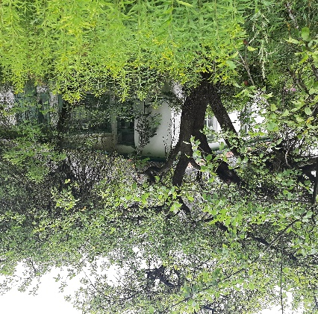
г.п. Новоельня, ул. Зелёная, д. 49а
Сведения о жилом доме (из акта):
Наружные размеры одноквартирного жилого дома: 7,80х11,00 м. Площадь застройки 85,8 кв. м
Дата ввода в эксплуатацию одноквартирного жилого : сведений нет.
Материал стен: шлакобетон.
Этажность: одноэтажный.
Принадлежности одноквартирного жилого дома (хозяйственные и иные постройки): веранда кирпичная
2,40х8,10 м; сарай дощатый 6,70х2,70 м; сарай блочный 3,50х5,00 м; сарай дощатый 5,00х2,70 м; туалет
дощатый 1,00х1,00 м, колодец.
На придомовой территории не осуществляются предусмотренные законодательством мероприятия по охране земель. Не соблюдаются требования к содержанию (эксплуатации) территории.
Описание имеющихся деформаций и (или) повреждений одноквартирного жилого дома, находящегося в аварийном состоянии или грозящего обвалом: нет.
Сведения о лицах, включая наследников, которым предположительно одноквартирный жилой дом принадлежит на праве собственности, хозяйственного ведения или оперативного управления, иных лицах, имеющих право владения и пользования им: лицо, имеющее право владения - Помилуйко Игорь Михайлович.
Предположительный срок не проживания в одноквартирном, блокированном жилом доме (квартире в блокированном жилом доме) собственника, иных лиц, имеющих право владения и пользования этим домом: более 8 лет.
Сведения о внесении платы за жилищно-коммунальные услуги, возмещении расходов за электроэнергию, выполнении требований законодательства об обязательном страховании строений, принадлежащих гражданам: оплата не вносилась.
Сведения о земельном участке: земельный участок зарегистрирован.

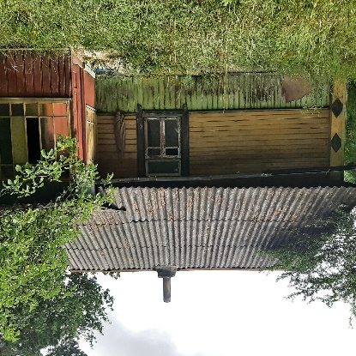
г.п. Новоельня, ул. Чкалова, д.3а
Сведения о жилом доме (из акта):
Наружные размеры одноквартирного жилого дома: 6,35х7,15 м. Площадь застройки 45,40 кв. м.
Дата ввода в эксплуатацию одноквартирного жилого дома: сведения отсутствуют.
Материал стен: дерево.
Этажность: одноэтажный.
Принадлежности одноквартирного жилого дома (хозяйственные и иные постройки): веранда дощатая 2,00х3,55м; сарай деревянный 7,00х2,00 м; сарай дощатый 2,00х3,00 м.
На придомовой территории не осуществляются предусмотренные законодательством мероприятия по охране
земель. Не соблюдаются требования к содержанию (эксплуатации) территории. Одноквартирный жилой дом находится в аварийном состоянии.
Описание имеющихся деформаций и (или) повреждений одноквартирного, жилого дома, находящегося в аварийном состоянии или грозящего обвалом: покрытие кровли в неудовлетворительном состоянии, нижние венцы деревянного дома гнилые.
Сведения о лицах, включая наследников, которым предположительно одноквартирный жилой дом принадлежит на праве собственности, хозяйственного ведения или оперативного управления, иных лицах, имеющих право владения и пользования им (ей): собственник Сыроежко Ольга Юльяновна умерла 1 июля 2004 г., наследник Сыроежко Николай Николаевич умер 6 сентября 2020 г.
Предположительный срок не проживания в одноквартирном жилом доме собственника, иных лиц, имеющих право владения и пользования этим домом: более3 лет.
Сведения о внесении платы за жилищно-коммунальные услуги, возмещении расходов за электроэнергию, выполнении требований законодательства об обязательном страховании строений, принадлежащих гражданам: оплата не вносилась.
Сведения о земельном участке: земельный участок не зарегистрирован.

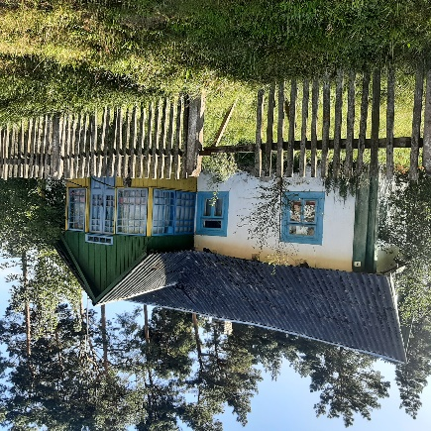
г.п. Новоельня, ул. Лесная, д. 3
Сведения о жилом доме (из акта):
Наружные размеры одноквартирного жилого дома: 12,9х6,0 м. Площадь застройки 77,4м2.
Дата ввода в эксплуатацию одноквартирного жилого: 04.11.1985 г.
Материал стен: дерево.
Этажность: одноэтажный.
Принадлежности одноквартирного жилого дома (хозяйственные и иные постройки): веранда дощатая
3,4х2,0 м; сарай дощатый 9,7х2,9 м; сарай деревянный 6,7х8,5 м; колодец.
На придомовой территории не осуществляются предусмотренные законодательством мероприятия по охране земель. Не соблюдаются требования к содержанию (эксплуатации) территории. Одноквартирный жилой дом находится в аварийном состоянии.80
. Описание имеющихся деформаций и (или) повреждений одноквартирного жилого дома, находящегося в аварийном состоянии или грозящего обвалом: покрытие кровли в неудовлетворительном состоянии, нижние венцы деревянного дома гнилые.
Сведения о лицах, включая наследников, которым предположительно одноквартирный жилой дом принадлежит на праве собственности, хозяйственного ведения или оперативного управления, иных лицах, имеющих право владения и пользования им: собственник –Якубчик Эдуард Владимирович, умер 03.11.2008 г., наследники Романчик Лилия Эдуардовна, Белецкая Ромма Эдуардовна, Игнатчик Евгений Владимирович.
Предположительный срок не проживания в одноквартирном, блокированном жилом доме (квартире в блокированном жилом доме) собственника, иных лиц, имеющих право владения и пользования этим домом: более 10 лет.
Сведения о внесении платы за жилищно-коммунальные услуги, возмещении расходов за электроэнергию, выполнении требований законодательства об обязательном страховании строений, принадлежащих гражданам: оплата не вносилась.
Сведения о земельном участке: земельный участок не зарегистрирован.

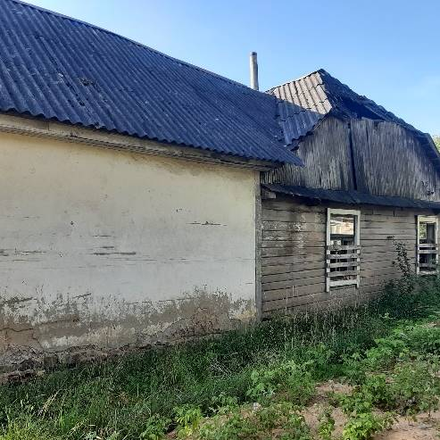
г.п. Новоельня, ул. Ленина, д. 9
Сведения о жилом доме (из акта):
Наружные размеры одноквартирного жилого дома: 6,00х14,90 м. Площадь застройки 89,4 кв. м
Дата ввода в эксплуатацию одноквартирного жилого : 24.02.1951 г.
Материал стен: дерево.
Этажность: одноэтажный.
Принадлежности одноквартирного жилого дома (хозяйственные и иные постройки): сарай блочный 7,90х3,85 м; колодец.
На придомовой территории не осуществляются предусмотренные законодательством мероприятия по охране земель. Не соблюдаются требования к содержанию (эксплуатации) территории. Одноквартирный жилой дом находится в аварийном состоянии.
Описание имеющихся деформаций и (или) повреждений одноквартирного жилого дома, находящегося в аварийном состоянии или грозящего обвалом: нижние венцы деревянного дома гнилые, покрытие кровли в неудовлетворительном состоянии, отсутствуют стекла в оконных рамах.
Сведения о лицах, включая наследников, которым предположительно одноквартирный жилой дом принадлежит на праве собственности, хозяйственного ведения или оперативного управления, иных лицах, имеющих право владения и пользования им: Крупица Таиса Семёновна.
Предположительный срок не проживания в одноквартирном, блокированном жилом доме (квартире в блокированном жилом доме) собственника, иных лиц, имеющих право владения и пользования этим домом: более 10 лет.
Сведения о внесении платы за жилищно-коммунальные услуги, возмещении расходов за электроэнергию, выполнении требований законодательства об обязательном страховании строений, принадлежащих гражданам: оплата не вносилась.
Сведения о земельном участке: земельный участок не зарегистрирован.

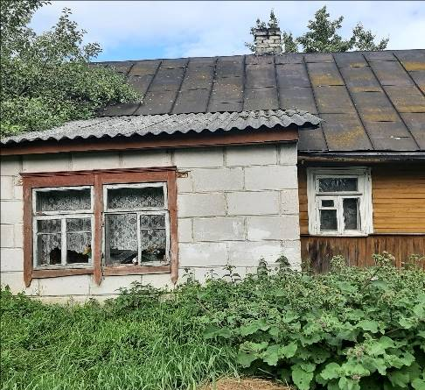
г.п. Новоельня, ул. Заводская, д. 5а
Сведения о жилом доме (из акта):
Наружные размеры одноквартирного жилого дома: 10,80х6,30 м. Площадь застройки 68,00 м2.
Дата ввода в эксплуатацию одноквартирного жилого дома: сведения отсутствуют.
Материал стен: дерево.
Этажность: одноэтажный.
Принадлежности одноквартирного жилого дома (хозяйственные и иные постройки): веранда блочная
2,10х5,70 м; сарай блочный 3,70х7,50 м; летняя кухня блочная 4,40х2,00 м; туалет дощатый 1,00х1,00 м;
сарай из шифера 1,50х6,30 м; колодец.

На придомовой территории не осуществляются предусмотренные законодательством мероприятия по охране земель. Не соблюдаются требования к содержанию (эксплуатации) территории. Одноквартирный жилой дом находится в аварийном состоянии.
Описание имеющихся деформаций и (или) повреждений одноквартирного, жилого дома, находящегося в аварийном состоянии или грозящего обвалом: покрытие кровли в неудовлетворительном состоянии, нижние венцы деревянного дома гнилые.
Сведения о лицах, включая наследников, которым предположительно одноквартирный жилой дом принадлежит на праве собственности, хозяйственного ведения или оперативного управления, иных лицах, имеющих право владения и пользования им (ей): сведения отсутствуют.
Предположительный срок не проживания в одноквартирном жилом доме собственника, иных лиц, имеющих право владения и пользования этим домом: более10 лет.
Сведения о внесении платы за жилищно-коммунальные услуги, возмещении расходов за электроэнергию, выполнении требований законодательства об обязательном страховании строений, принадлежащих гражданам: оплата не вносилась.
Сведения о земельном участке: земельный участок не зарегистрирован.
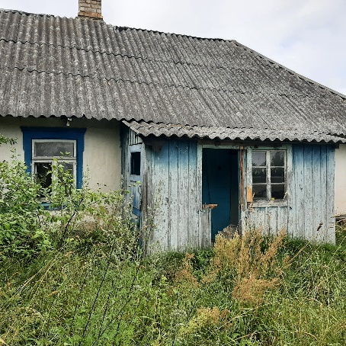
г.п. Новоельня, ул. Заводская, д. 5б
Сведения о жилом доме (из акта):
Наружные размеры одноквартирного жилого дома: 9,00х4,50 м. Площадь застройки 40,5 кв.м.
Дата ввода в эксплуатацию одноквартирного жилого: 11.11.2003 г.
Материал стен: дерево.
Этажность: одноэтажный.
Принадлежности одноквартирного жилого дома (хозяйственные и иные постройки):
веранда дощатая 3,00х1,60 м; сарай деревянный 2,20х4,50 м; летняя кухня кирпичная 4,00х6,90 м, колодец.
На придомовой территории не осуществляются предусмотренные законодательством мероприятия по охране земель. Не соблюдаются требования к содержанию (эксплуатации) территории. Одноквартирный жилой дом находится в аварийном состоянии.
. Описание имеющихся деформаций и (или) повреждений одноквартирного жилого дома, находящегося в аварийном состоянии или грозящего обвалом: покрытие кровли в неудовлетворительном состоянии, нижние венцы деревянного дома гнилые.
Сведения о лицах, включая наследников, которым предположительно одноквартирный жилой дом принадлежит на праве собственности, хозяйственного ведения или оперативного управления, иных лицах, имеющих право владения и пользования им: собственник –1/2 доли Ловчикова Галина Ивановна, умерла 5 апреля 2010 г., ½ доли Грицук Нина Сергеевна , умерла 30.11.2020 г., наследники Грицук Евгения Игоревна, Грицук Татьяна Владимировна.
Предположительный срок не проживания в одноквартирном, блокированном жилом доме (квартире в блокированном жилом доме) собственника, иных лиц, имеющих право владения и пользования этим домом: более 10 лет.
Сведения о внесении платы за жилищно-коммунальные услуги, возмещении расходов за электроэнергию, выполнении требований законодательства об обязательном страховании строений, принадлежащих гражданам: оплата не вносилась.
Сведения о земельном участке: земельный участок не зарегистрирован.

В случае намерения использовать жилой дом для проживания правообладателям необходимо в течение двух месяцев со дня опубликования данного извещения уведомить Новоельнянский сельский исполнительный комитет (231470, Республика Беларусь, Гродненская область, Дятловский район, г.п. Новоельня, ул. Красноармейская, д. 24, электронная почта novoelny21selsovet@dyatlovo.gov.by, телефон председателя (Радевич Людмила Александровна, 80156368401), управляющего делами (Касперович Ирина Владимировна, 80156368402), а также в течение одного года принять меры по приведению жилого дома и земельного участка, на котором он расположен, в состояние, пригодное для использования по назначению, в том числе путем осуществления реконструкции либо капитального ремонта. К уведомлению прилагается документ, удостоверяющий личность, а также документы, подтверждающие право владения и пользования данным жилым домом.
В случае отказа от прав на указанный жилой дом - письменное заявление (согласие) на его снос. Заявление (согласие) на снос жилого дома должно быть подано лично либо подлинность подписи лица на нем должна быть засвидетельствована нотариально.
Непредставление письменного уведомления о намерении использовать дом для проживания в установленные сроки является отказом от права собственности на жилой дом. В данном случае в отношении указанных жилых домов будет принято решение о признании их пустующими с последующей подачей заявления в суд о признании их бесхозяйными и передаче в собственность административно-территориальной единице.

